Objetivos:

- Verificación de las leyes de Kirchhoff y estudio de un circuito de corriente continua.
- Estudio de un circuito de corriente continua.

Materiales:

- 4 Pilas secas.
- 4 Resistencias. (R1, R2, R3, R4)
- 3 Miliamperímetros.
- 1 Voltímetro de resistencia interna elevada.
- 3 Llaves interruptoras.

Circuito:

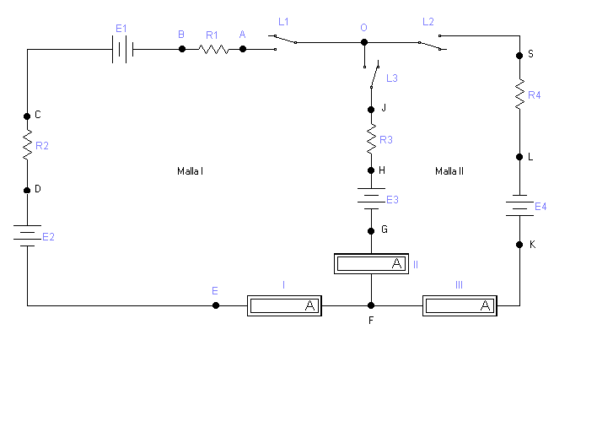

Introducción teórica y Desarrollo del Trabajo Práctico

- Verificación de la primera ley de Kirchhoff:

_Enunciado de la 1^{ra} ley:
Para cualquier punto de un circuito eléctrico, la suma de las corrientes que fluyen hacia el punto es igual a la suma de las corrientes que fluyen desde el punto.
Algebraicamente: Σ I_{j} = 0

Entonces una vez armado el circuito, con las llaves abiertas, se procede a medir utilizando el voltímetro las diferencias de potencial entre los bornes de cada pila que resultan iguales a sus respectivas F. E. M dentro del error con que se trabaja.

E₁ = 1,468 V
E₂ = 1,499 V
E₃ = 1,502 V
E₄ = 1,479 V

Luego con las tres llaves cerradas, se procede a leer la corriente medida por los amperímetros. Teniendo en cuenta que en un instrumento la corriente fluye del borne positivo hacia el borne negativo.

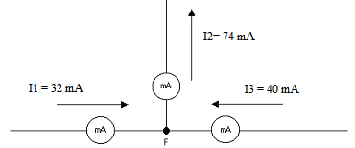

El calculo de la ecuación del nodo F:

Σ I = 0 I1 – I2 + I3 = 0
32 mA – 74 mA + 40 mA = - 2 mA ≅ 0

Mediante el calculo de la ecuación se puede ver claramente que se verifica la ecuación, dentro de los errores experimentales, dado que los instrumentos no son ideales al igual que los componentes de los circuitos y demás errores, comprobándose así la primera ley de Kirchhoff.

Introducción teórica y Desarrollo del Trabajo Práctico

- Verificación de la segunda ley de Kirchhoff:

_Enunciado de la 2^{da} ley:
La suma algebraica de las F. E. M al recorrer un circuito cerrado (malla) en un cierto sentido, es igual a la suma de las caídas de potencial en las resistencias encontradas al recorrer el mismo circuito en el mismo sentido.
Algebraicamente: Σ ξ_{j} = Σ R_{j} I_{j}

Verificación de la 2^{da} ley de Kirchhoff en la malla I con las tres llaves cerradas:

Recorriendo la malla con la punta libre del voltímetro determinamos los potenciales respecto del punto 0 de los puntos A, B, C, D, E, F, G, H, J.

Cuadro de Valores – A

PUNTO | I
PUNTO | V_{JO}
PUNTO | Volt
A | - 0,2
B | - 0,154
C | 1,213
D | 0,944
E | - 0,555
F | - 0,575
G | - 0,709
H | 0,733
J | 0
II | III | IV | V
V_{I} – V_{J} | I | R_{IJ} | E
Volt | MA | Ω | Volt
0,046 | 32 | 1,43
1,367 | 32 | 3,15 | 1,468
- 0,269 | 32 | 8,40
-1,499 | 32 | 0 | 1,499
- 0,02 | 32 | 0,62
- 0,134 | 74 | 1,81
1,442 | 74 | 0,81 | 1,502
- 0,733 | 74 | 9,90

Verificando así que la sumatoria de los valores obtenidos en las columna II es igual a cero, es decir:
Σ ( V_{I} - V_{J} ) = 0 E3 + VR3 + VR1 + E1 + VR2 + E2 + VRAI + VRAII = 0
1,442 - 0,733 + 0,046 + 1,367 - 0,269 - 1,499 - 0,02 - 0,134 = 0,2 ≅ 0

Entonces Verificamos también la 2^{da} ley de Kirchhoff en la malla I.

Σ ξ_{j} = Σ R_{j} I_{j} E3 + E1 - E2 = VR3 + VR1 + VR2 + VRAI + VRAII
1,442 + 1,367 - 1,499 = 0,733 - 0,046 + 0,269 + 0,02 + 0,134
1,31 V ≅ 1,11 V

Como se puede ver los valores no son exactamente iguales debido a los errores cometidos por el instrumental y la resistencia que ofrecen los conectores y conductores, ya que no son ideales, pero aun así se puede ver que la ley de Kirchhoff se comprueba.

Introducción teórica y Desarrollo del Trabajo Práctico

Para calcular la resistencia interna de las fuentes de tensión, se aplica la siguiente formula : F. E. M. – E medida = R_{I}

I
Para :

R_{E1}: 1,468v – 1,367v = 3,15 Ω
32 mA

R_{E2}: 1,499v – 1,499v = 0 Ω
32 mA

R_{E3}: 1,502v – 1,442v = 0,81 Ω
74 mA

R_{E4}: 1,479v – 1,448v = 0,77 Ω
40 mA

Verificación de la 2^{da} ley de Kirchhoff en la malla II con las tres llaves cerradas:

Recorriendo la malla con la punta libre del voltímetro determinamos los potenciales respecto del punto 0 de los puntos J, H, G, F, K, L, S.

Cuadro de Valores – B

PUNTO | I
PUNTO | V_{JO}
PUNTO | Volt
J | 0
H | 0,733
G | - 0,709
F | - 0,575
K | - 0,507
L | - 1,955
S | 0
II | III | IV | V
V_{I} – V_{J} | I | R_{IJ} | E
Volt | mA | Ω | Volt
0,733 | 40 | 18,32
- 1,442 | 40 | 0,81 | 1,502
0,134 | 40 | 3,35
0,068 | 40 | 1,7
-1,448 | 40 | 0,77 | 1,479
1,955 | 40 | 48,87

Verificando así que la sumatoria de los valores obtenidos en las columna II es igual a cero, es decir:
Σ ( V_{I} - V_{J} ) = 0 E3 + VR3 + VR4 + E4 + VRAII + VRAIII = 0
-1,442V + 0,733V + 1,955V - 1,448V + 0,134V + 0,068 V = 0

Entonces Verificamos también la 2^{da} ley de Kirchhoff en la malla II.

Σ ξ_{j} = Σ R_{j} I_{j} E3 + E4 = VR3 + VR4 + VRAII + VRAIII
1,442 + 1,448 = 0,733 + 1,955 + 0,134 + 0,068
2,89 V ≅ 2,89 V

Como se puede ver los valores son exactamente iguales, aunque esto no quiere decir que no se hayan cometido errores (por el instrumental y la resistencia que ofrecen los conectores y conductores, al no ser ideales), los cuales existieron pero al parecer se cancelaron, aun así se comprueba la ley de Kirchhoff.

Conclusiones:

Mediante la realización de este trabajo practico se pudo comprobar las dos leyes de Kirchhoff, a pesar de los errores producidos por los instrumentos y los componentes.
Además al ser corrientes, resistencias y tensiones chicas el error es notable.
Pero aun así se puede ver claramente como se cumplen ambas leyes.
También se puede ver como la tensión de la pila disminuye cuando esta conectada, con respecto a cuando estaba desconectada, dependiendo de su resistencia interna.

FISICA II

Practica de Laboratorio

Trabajo Practico Nº5 Leyes de Kirchhoff

Docentes:
- Carlos Elizable
- Silvina Surpi
- Sergio Smoisman
- Daniel Vaccaro

Integrantes:
- Buscacci Ezequiel
- Bucchi Nicolas
- Labandeira Claudio
- Lyapunov Glib
- Rocamora Leandro
- Rodriguez Mariano

Profesor: Nestor Rotstein

Curso: Z-2043

